
UNIVERSIDADE FEDERAL DO PARÁ
CENTRO DE CIÊNCIAS EXATAS E NATURAIS
PROGRAMA DE PÓS-GRADUAÇÃO EM CIÊNCIA DA COMPUTAÇÃO

MARCO ANTONIO ALVES CORDOVIL

CARACTERIZAÇÃO DO GENE ATG5 EM THEOBROMA CACAO RELACIONADO À VIA DA AUTOFAGIA E À RESPOSTA AO ESTRESSE EM PLANTAS.
Projeto de Dissertação

Belém
2026

UNIVERSIDADE FEDERAL DO PARÁ
CENTRO DE CIÊNCIAS EXATAS E NATURAIS
PROGRAMA DE PÓS-GRADUAÇÃO EM CIÊNCIA DA COMPUTAÇÃO

MARCO ANTONIO ALVES CORDOVIL

CARACTERIZAÇÃO DO GENE ATG5 EM THEOBROMA CACAO RELACIONADO À VIA DA AUTOFAGIA E À RESPOSTA AO ESTRESSE EM PLANTAS.

Projeto de Dissertação de Mestrado apresentado ao Programa de Pós-Graduação em Ciência da Computação. Instituto de Ciências Exatas e Naturais. Universidade Federal do Pará.
Linha Pesquisa Inteligência Computacional e Ciência de Dados
Orientador Prof. Dr. Vinícius Abreu

Belém
2026
LISTA DE TABELAS
Tabela 1. Cronograma de atividades

LISTA DE ILUSTRAÇÕES

Figura 1 – Interface NCBI Protein obtenção proteína ATG5 Arabidopsis thaliana........18

Figura 2 – Métricas do BLASTp utilizadas na identificação do ortólogo ......................19

Figura 3 – Análise da métricas principais obtidas pelo BLASTp....................................19

Figura 4 – Sequência FASTA utilizada no alinhamento..................................................20

Figura 5 – Implementação do algoritmo de Needleman–Wunsch em Python ................20

Figura 6 – Fluxograma mostrando as etapas do algoritmo..............................................21

Figura 7 – Matriz de Programação dinâmica ...................................................................21

LISTA DE SIGLAS
PPGCOMP – Programa de Pós-Graduação em Ciência da Computação

UFPA – Universidade Federal do Pará
SUMÁRIO
1. INTRODUÇÃO 6
2. CONTEXTUALIZAÇÃO E TERMINOLOGIAS DA PESQUISA 8
3. TRABALHOS RELACIONADOS 11
4. MOTIVAÇÃO 13
5. JUSTIFICATIVA E CONTRIBUIÇÃO À ÁREA 14
6. OBJETIVOS 15
6.1. Objetivo Geral 15
6.2. Objetivos Específicos 15
7. PROCEDIMENTOS DE VALIDAÇÃO CIENTÍFICA 16
8. METODOLOGIA DE PESQUISA 17
9. RESULTADOS ESPERADOS 22
10. CRONOGRAMA 23
11. FONTES DE ILUSTRAÇÕES 24
12. REFERÊNCIAS BIBLIOGRÁFICAS 25

1. INTROdução
A autofagia constitui um mecanismo catabólico altamente conservado nos organismos eucarióticos, responsável pela degradação e reciclagem de componentes celulares, desde moléculas individuais até organelas completas. Esse processo permite que as células removam estruturas danificadas ou desnecessárias, mantendo a homeostase celular e aumentando a capacidade de adaptação frente a diferentes condições de estresse ambiental. Em plantas, a autofagia também está diretamente relacionada ao crescimento, ao desenvolvimento e à tolerância a estresses bióticos e abióticos (Elander et al., 2023).
Outro aspecto importante da autofagia vegetal é a atuação do gene ATG5, considerado um dos componentes centrais da maquinaria autofágica. O complexo ATG5-ATG12/ATG16 participa da lipidização da proteína ATG8, etapa essencial para a formação e expansão do autofagossomo. Além de sua função clássica na autofagia, evidências recentes indicam que o ATG5 também pode participar de processos relacionados à resposta ao estresse, ao crescimento vegetal e à regulação de outras vias celulares (Elander et al., 2023).
O cacaueiro (Theobroma cacao L.) é uma espécie perene originária da Bacia Amazônica e possui elevada importância econômica mundial por fornecer a matéria-prima utilizada na produção de chocolate, manteiga de cacau, cosméticos e diversos produtos alimentícios. A cadeia produtiva do cacau movimenta bilhões de dólares anualmente e representa a principal fonte de renda para milhões de pequenos produtores distribuídos pelas regiões tropicais da América, África e Ásia, reforçando sua relevância econômica e social (Osorio Zambrano et al., 2026).
Entretanto, a produtividade do cacaueiro é fortemente influenciada por fatores ambientais, especialmente pelo déficit hídrico decorrente das mudanças climáticas. A escassez de água compromete processos fisiológicos fundamentais, como a absorção de nutrientes, a fotossíntese, o crescimento e o desenvolvimento da planta, tornando essencial a compreensão dos mecanismos moleculares envolvidos na tolerância ao estresse. Nesse contexto, a identificação de genes candidatos relacionados à resistência constitui uma estratégia promissora para programas de conservação e melhoramento genético do cacaueiro (Osorio Zambrano et al., 2026).
Embora diferentes mecanismos fisiológicos e transcriptômicos envolvidos na tolerância ao déficit hídrico em Theobroma cacao tenham sido descritos, os próprios autores destacam que os mecanismos moleculares responsáveis pela resposta ao estresse ainda permanecem pouco compreendidos em espécies não modelo. Apesar da disponibilidade do genoma de referência do cacaueiro, ainda existem poucos estudos voltados à caracterização funcional de genes específicos relacionados à resposta ao estresse, evidenciando uma lacuna científica que justifica novas investigações (Osorio Zambrano et al., 2026).
Apesar dos avanços obtidos na compreensão dos mecanismos moleculares envolvidos na resposta ao estresse em plantas, a maior parte das pesquisas concentra-se em espécies modelo, como Arabidopsis thaliana, ou investiga respostas fisiológicas e transcriptômicas do cacaueiro sem aprofundar a caracterização funcional de genes específicos da via da autofagia. Estudos recentes destacam mecanismos de tolerância ao déficit hídrico, alterações fisiológicas e identificação de genes candidatos em Theobroma cacao, porém ressaltam que os mecanismos moleculares associados à resposta ao estresse ainda permanecem pouco compreendidos nessa espécie.
Dessa forma, observa-se uma lacuna quanto à caracterização bioinformática e à análise comparativa do gene ATG5, especialmente em relação à conservação estrutural e funcional entre Theobroma cacao e Arabidopsis thaliana, bem como ao seu potencial envolvimento na resposta aos estresses ambientais (Osorio Zambrano et al., 2026; Elander et al., 2023
Diante dessa lacuna, surge a seguinte questão de pesquisa: como a caracterização bioinformática do gene ATG5 em Theobroma cacao e sua comparação com Arabidopsis thaliana podem contribuir para compreender a conservação evolutiva da autofagia e sua participação na resposta aos estresses em plantas? Esse é um dos objetos de estudos dessa dissertação. A investigação dessa questão permitirá verificar se o ATG5 apresenta elevado grau de conservação estrutural e funcional entre essas espécies e se regiões conservadas da proteína podem subsidiar futuros estudos de melhoramento genético e a identificação de marcadores moleculares, conforme proposto nas hipóteses desta pesquisa.
Nesse contexto, justifica-se esta dissertação pela necessidade de ampliar o conhecimento sobre o gene ATG5 em Theobroma cacao, integrando ferramentas de bioinformática, análises comparativas e evidências provenientes da literatura científica para reduzir a lacuna existente sobre sua caracterização funcional. Espera-se que os resultados contribuam para a compreensão dos mecanismos moleculares da autofagia em plantas e forneçam subsídios para futuras pesquisas voltadas ao desenvolvimento de cultivares de cacau mais tolerantes aos estresses ambientais, fortalecendo aplicações em bioinformática, biologia molecular e melhoramento genético vegetal.

2. CONTEXTUALIZAÇÃO E TERMINOLOGIAS DA PESQUISA
A via autofágica é regulada por um conjunto de proteínas codificadas pelos genes ATG (Autophagy-related Genes), entre os quais o ATG5 exerce papel central na formação do complexo ATG5-ATG12/ATG16, responsável pela lipidização da proteína ATG8 e pela formação do autofagossomo. Estudos recentes também indicam que o ATG5 pode exercer funções adicionais relacionadas à resposta ao estresse, crescimento vegetal e regulação de outros processos celulares, ampliando sua importância biológica além da autofagia clássica (Elander et al., 2023).
Assim constam-se presente nesta pesquisa conceitos de Genética Molecular, Genômica Comparativa e Bioinformática para investigar o gene ATG5 em Theobroma cacao. Dessa forma, torna-se necessário apresentar os principais conceitos utilizados ao longo deste trabalho.

- Autofagia

A autofagia é um mecanismo catabólico altamente conservado nos organismos eucarióticos, responsável pela degradação e reciclagem de proteínas, organelas e outros componentes celulares. Esse mecanismo promove a manutenção da homeostase celular, permitindo que as células sobrevivam sob condições de estresse por meio da reutilização de componentes intracelulares. Em plantas, a autofagia está diretamente relacionada ao crescimento, desenvolvimento, senescência e resposta a estresses bióticos e abióticos (Elander et al., 2023).

- Gene ATG5, ATG12 e ATG16

Os genes ATG5, ATG12 e ATG16 codificam proteínas que atuam conjuntamente formando o complexo ATG5-ATG12/ATG16, considerado um dos principais componentes da maquinaria autofágica. Esse complexo possui papel essencial na conjugação da proteína ATG8 à fosfatidiletanolamina (PE), processo indispensável para a formação e expansão do autofagossomo. Alterações nesse complexo comprometem significativamente o funcionamento da via autofágica e, consequentemente, a capacidade da planta de responder adequadamente aos diferentes tipos de estresse (Elander et al., 2023).

- Genes conservados

Genes conservados são genes que permaneceram semelhantes ao longo da evolução por desempenharem funções biológicas essenciais para os organismos. A elevada conservação das sequências de DNA e das proteínas correspondentes indica que modificações nessas regiões podem comprometer processos celulares importantes. Dessa forma, genes conservados são frequentemente utilizados em estudos comparativos para inferir funções biológicas entre diferentes espécies.

- Ortologia

Ortólogos são genes presentes em espécies diferentes que descendem de um mesmo gene ancestral comum e que, em geral, preservam funções biológicas semelhantes. A identificação de genes ortólogos permite transferir conhecimento obtido em espécies modelo para espécies menos estudadas, constituindo uma das principais aplicações da Genômica Comparativa.

- Ancestralidade evolutiva

A ancestralidade evolutiva corresponde ao relacionamento entre espécies a partir de um ancestral comum. Em estudos moleculares, essa relação é investigada por meio da comparação de sequências gênicas e proteicas, permitindo compreender como determinados genes foram conservados, modificados ou especializados durante a evolução das plantas.

- Arabidopsis thaliana

Arabidopsis thaliana é considerada a principal espécie modelo da biologia vegetal devido ao seu pequeno genoma, ciclo de vida curto, facilidade de cultivo e ampla disponibilidade de informações genéticas e funcionais. Grande parte do conhecimento atual sobre a via da autofagia, incluindo as funções do gene ATG5, foi obtida utilizando essa espécie, justificando sua utilização como referência para estudos comparativos envolvendo outras plantas, como Theobroma cacao (Elander et al., 2023). �

- Mapeamento genômico comparativo

O mapeamento genômico comparativo consiste na análise de regiões equivalentes entre genomas de diferentes espécies, permitindo identificar genes homólogos, regiões conservadas, eventos evolutivos e possíveis diferenças estruturais. Essa abordagem auxilia na identificação de genes candidatos, na inferência de funções biológicas e na compreensão da evolução genômica, sendo amplamente empregada em estudos de Bioinformática e Genômica Comparativa.

- Bioinformática

A Bioinformática integra métodos computacionais, estatísticos e biológicos para armazenamento, processamento e análise de dados moleculares. Neste trabalho, serão empregadas ferramentas de Bioinformática para identificação de ortólogos, alinhamentos de sequências, análises filogenéticas, caracterização de domínios proteicos e comparação entre os genes ATG5 de Arabidopsis thaliana e Theobroma cacao.

3. trABALHOS RELACIONADOS
Elander et al. (2023) investigaram o interactoma da proteína ATG5 em Arabidopsis thaliana, utilizando técnicas de purificação por afinidade, espectrometria de massas (LC-MS/MS) e análises bioinformáticas para identificar proteínas associadas ao complexo ATG5. Os autores demonstraram que o ATG5 participa não apenas da via clássica da autofagia, mas também de processos relacionados à resposta ao estresse, sistema ubiquitina-proteassoma e tráfego intracelular. Como limitação, o estudo foi desenvolvido exclusivamente em Arabidopsis thaliana, não contemplando análises comparativas com espécies de interesse agrícola, como Theobroma cacao, nem abordando aspectos evolutivos relacionados à conservação do gene entre diferentes espécies vegetais.

Osorio Zambrano et al. (2026) realizaram uma análise integrada de parâmetros fisiológicos e transcriptômicos em três clones comerciais de Theobroma cacao submetidos ao déficit hídrico. O estudo identificou diferentes estratégias de tolerância ao estresse, incluindo alterações na expressão de genes relacionados ao metabolismo do ácido abscísico (ABA), proteínas antioxidantes e mecanismos de fotoproteção. Como trabalho futuro, os autores destacam a necessidade de aprofundar a caracterização funcional dos genes candidatos envolvidos na resposta ao estresse. Entretanto, o estudo não realizou análises estruturais, evolutivas ou comparativas específicas do gene ATG5, foco da presente pesquisa.

Almeida et al. (2023) avaliaram os efeitos do alagamento do solo e da exposição ao chumbo (Pb) e ferro (Fe) sobre plantas jovens de cacau, integrando análises fisiológicas, metabolismo antioxidante e perfis proteômicos. Os resultados demonstraram alterações significativas em proteínas relacionadas à fotossíntese, ao metabolismo energético e ao sistema antioxidante, evidenciando a complexidade das respostas moleculares aos estresses abióticos. Contudo, a pesquisa concentrou-se na identificação de proteínas diferencialmente expressas, sem investigar genes específicos da via da autofagia ou realizar comparações evolutivas entre espécies vegetais.

Suárez-Salazar et al. (2024) investigaram os efeitos do estresse hídrico prolongado sobre mudas de Theobroma cacao, analisando parâmetros fotossintéticos, fluorescência da clorofila, pigmentos fotossintéticos e acúmulo de prolina. Os autores observaram redução da capacidade fotossintética e ativação de mecanismos fisiológicos de proteção durante a deficiência hídrica, demonstrando a sensibilidade do cacaueiro à seca e sua capacidade de adaptação por meio de respostas antioxidantes. Apesar da relevância desses resultados, o estudo limitou-se às respostas fisiológicas da planta, não abordando a caracterização molecular do gene ATG5 nem sua conservação evolutiva.

Baek et al. (2026) propuseram modelos de predição genômica longitudinal para avaliar a resistência de acessos de Theobroma cacao à vassoura-de-bruxa e à podridão-parda, utilizando marcadores SNP e modelos estatísticos aplicados ao melhoramento genético. Os resultados demonstraram elevado potencial da predição genômica para seleção de genótipos resistentes e identificação de materiais promissores para programas de melhoramento. Entretanto, o trabalho concentra-se na seleção genômica e na predição de fenótipos, não realizando análises de ortologia, conservação estrutural ou caracterização funcional do gene ATG5, aspectos investigados nesta dissertação.

4. MOTIVAÇÃO
A crescente disponibilidade de dados genômicos e o avanço das ferramentas de Bioinformática têm ampliado as possibilidades de investigação dos mecanismos moleculares envolvidos na adaptação das plantas aos estresses ambientais. Entretanto, apesar da existência de estudos fisiológicos, transcriptômicos, proteômicos e de predição genômica em Theobroma cacao, observa-se uma lacuna quanto à caracterização bioinformática do gene ATG5 e à investigação de sua conservação estrutural e funcional em comparação com espécies modelo, como Arabidopsis thaliana.
Os trabalhos analisados demonstram a importância dos mecanismos de resposta ao estresse, porém não realizam uma abordagem integrada voltada especificamente ao gene ATG5 e à sua conservação evolutiva.
Essa lacuna motivou o desenvolvimento desta pesquisa, cuja proposta é investigar se a proteína ATG5 de Theobroma cacao apresenta elevada conservação estrutural e funcional em relação ao ortólogo de Arabidopsis thaliana, conforme estabelecido na hipótese primária desta dissertação. Além disso, busca-se verificar se regiões conservadas dessa proteína poderão subsidiar futuras pesquisas em melhoramento genético e na identificação de marcadores moleculares, conforme proposto na hipótese secundária.
A motivação deste trabalho também está diretamente relacionada à questão de pesquisa, que busca compreender como a caracterização bioinformática do gene ATG5 e sua comparação entre Theobroma cacao e Arabidopsis thaliana podem contribuir para o entendimento da conservação evolutiva da via da autofagia e de sua participação na resposta aos estresses em plantas. A resposta a essa questão poderá ampliar o conhecimento científico sobre um gene ainda pouco explorado no cacaueiro e fornecer bases para novas pesquisas em Biologia Molecular, Genômica Comparativa e Bioinformática.
Além da contribuição científica, a pesquisa apresenta potencial aplicação prática. O melhoramento genético vegetal tem incorporado, cada vez mais, ferramentas computacionais para identificar genes candidatos associados à resistência a doenças, tolerância à seca e adaptação às mudanças climáticas. Nesse cenário, profissionais com formação em Bioinformática aplicada à Genômica Vegetal encontram um mercado em expansão em universidades, centros de pesquisa, empresas de biotecnologia, laboratórios de genômica e programas de melhoramento de culturas agrícolas de interesse econômico, como o cacaueiro. Estudos voltados à caracterização de genes funcionalmente relevantes, como o ATG5, podem contribuir para o desenvolvimento de cultivares mais resilientes, tornando esta pesquisa relevante tanto do ponto de vista acadêmico quanto para futuras aplicações no setor agrícola.

5. JUSTIficativa E CONTRIBuição À ÁREA
O avanço das tecnologias de sequenciamento de DNA, aliado ao desenvolvimento de ferramentas computacionais aplicadas à Bioinformática, tem transformado significativamente a pesquisa em Genômica Vegetal. Nesse contexto, a identificação e caracterização de genes relacionados à resposta aos estresses bióticos e abióticos tornaram-se fundamentais para ampliar o conhecimento sobre os mecanismos moleculares das plantas e subsidiar programas de melhoramento genético. Apesar dos avanços observados na caracterização genômica do cacaueiro (Theobroma cacao), ainda existem lacunas relacionadas à caracterização bioinformática do gene ATG5, especialmente quanto à sua conservação estrutural e funcional em relação ao ortólogo de Arabidopsis thaliana. Essa lacuna justifica o desenvolvimento desta pesquisa.
A proposta desta dissertação busca responder à questão de pesquisa por meio da investigação da conservação evolutiva do gene ATG5, utilizando abordagens de Genômica Comparativa e Bioinformática. A hipótese primária estabelece que a proteína ATG5 apresenta elevada conservação estrutural e funcional entre Theobroma cacao e Arabidopsis thaliana, enquanto a hipótese secundária propõe que a identificação de regiões conservadas poderá fornecer informações relevantes para futuras pesquisas envolvendo marcadores moleculares, estudos funcionais e aplicações em programas de melhoramento genético.
A contribuição científica deste trabalho consiste em ampliar o conhecimento sobre um gene ainda pouco explorado no cacaueiro, disponibilizando uma caracterização bioinformática que poderá servir de base para estudos posteriores envolvendo autofagia, resposta aos estresses ambientais, genômica funcional e evolução molecular. Os resultados também poderão apoiar pesquisas que utilizem técnicas de biologia molecular, modelagem estrutural de proteínas e genômica comparativa em espécies vegetais.
Sob o ponto de vista tecnológico e econômico, a pesquisa está alinhada às demandas atuais da agricultura de precisão e do melhoramento genético assistido por marcadores. O mercado voltado à biotecnologia vegetal, à genômica e ao desenvolvimento de cultivares mais resistentes vem apresentando crescimento contínuo, impulsionado pela necessidade de aumentar a produtividade agrícola frente às mudanças climáticas e à incidência de doenças.
Nesse cenário, estudos sobre genes relacionados à tolerância ao estresse, como o ATG5, podem contribuir para futuras estratégias de seleção de genótipos superiores, desenvolvimento de marcadores moleculares e apoio à predição genômica, fortalecendo programas de melhoramento do cacaueiro e de outras espécies de interesse agrícola.
Por fim, esta pesquisa também contribui para a área de Ciência da Computação, especialmente na linha de Inteligência Computacional e Ciência de Dados, ao aplicar ferramentas computacionais para análise de sequências biológicas, comparação evolutiva, predição estrutural e integração de dados genômicos. Dessa forma, demonstra como métodos computacionais podem gerar conhecimento biológico relevante e apoiar a tomada de decisões em pesquisas voltadas ao melhoramento genético vegetal.

6. OBJETIVOS
6.1. Objetivo Geral
Esta pesquisa propõe ter como objetivo geral realizar a caracterização bioinformática do gene ATG5 em Theobroma cacao, por meio de análises de Genômica Comparativa e Bioinformática, visando investigar sua conservação estrutural e funcional em relação ao ortólogo de Arabidopsis thaliana e seu potencial como base para futuras aplicações em estudos de autofagia, resposta ao estresse e melhoramento genético vegetal.

6.2. Objetivos Específicos

Esta pesquisa tem como objetivos específicos:
  - Realizar um levantamento bibliográfico sobre os mecanismos de autofagia em plantas, com ênfase na função biológica do gene ATG5;
  - Investigar a conservação evolutiva do gene e da proteína ATG5 entre Theobroma cacao e Arabidopsis thaliana;
  - Identificar e comparar as sequências gênicas e proteicas do ATG5, utilizando ferramentas de Bioinformática e Genômica Comparativa;
  - Analisar as características estruturais e funcionais da proteína ATG5, verificando a presença de regiões conservadas e domínios funcionais;
  - Avaliar o grau de similaridade entre o gene ATG5 do cacaueiro e seu ortólogo em Arabidopsis thaliana, buscando evidências de conservação funcional;
  - Relacionar os resultados obtidos com os mecanismos de resposta aos estresses bióticos e abióticos descritos na literatura científica;
  - Discutir o potencial de aplicação dos resultados em pesquisas futuras envolvendo marcadores moleculares, predição genômica e programas de melhoramento genético do cacaueiro.
  - Aplicar o algoritmo de Needleman–Wunsch utilizando Programação Dinâmica para realizar o alinhamento global entre as proteínas ATG5 de Arabidopsis thaliana e Theobroma cacao.
  - Comparar os resultados obtidos pelo alinhamento global com as métricas produzidas pelo BLASTp para avaliar a conservação estrutural e funcional da proteína ATG5.

7. procedimentos DE VALIDAÇÃO científica
A validação desta pesquisa será realizada por meio da comparação e da integração dos resultados obtidos nas análises bioinformáticas com evidências descritas na literatura científica. Para isso, serão utilizadas bases de dados biológicas e ferramentas computacionais reconhecidas na área de Genômica Comparativa, visando garantir a confiabilidade das sequências analisadas, da identificação dos ortólogos, das análises estruturais e da conservação funcional do gene ATG5.
Os resultados provenientes das análises de alinhamento de sequências, conservação de domínios proteicos, relações filogenéticas e modelagem estrutural serão confrontados com estudos previamente publicados sobre o gene ATG5 em Arabidopsis thaliana e em outras espécies vegetais, verificando a consistência entre os achados desta pesquisa e o conhecimento científico disponível.
Adicionalmente, a validação será fundamentada na reprodutibilidade das análises realizadas, permitindo que os procedimentos metodológicos possam ser repetidos por outros pesquisadores utilizando as mesmas bases de dados, parâmetros e ferramentas computacionais. Dessa forma, busca-se assegurar a confiabilidade, a transparência e a consistência científica dos resultados produzidos.
Além da comparação com a literatura científica, os resultados serão validados por meio da concordância entre as métricas produzidas pelo BLASTp e pelo alinhamento global. Serão analisados o percentual de identidade, cobertura da sequência (Query Cover), E-value, Score e conservação estrutural observada no alinhamento global, buscando confirmar a ortologia entre as proteínas estudadas e a consistência biológica dos resultados

8. METODOLOGIA DE PESQUISA
8.1 Natureza da Pesquisa

Esta pesquisa caracteriza-se como aplicada, pois busca gerar conhecimentos científicos voltados à caracterização bioinformática do gene ATG5 em Theobroma cacao, utilizando ferramentas computacionais para compreender sua conservação estrutural e funcional em relação ao ortólogo de Arabidopsis thaliana. Espera-se que os resultados contribuam para futuras pesquisas em Genômica Vegetal, Bioinformática, resposta ao estresse e programas de melhoramento genético do cacaueiro.

8.2 Abordagem da Pesquisa

Quanto à abordagem, esta pesquisa é classificada como qualitativa e quantitativa (mista).
A abordagem quantitativa está presente na utilização de métricas obtidas por ferramentas computacionais de Bioinformática, incluindo alinhamentos globais de sequências, análises de similaridade, cobertura, identidade, ortologia e resultados provenientes do algoritmo BLASTp e de algoritmos baseados em Programação Dinâmica.
A abordagem qualitativa consiste na interpretação biológica dos resultados obtidos, buscando compreender a conservação evolutiva, os aspectos estruturais e funcionais da proteína ATG5 e sua relação com a via da autofagia e a resposta aos estresses em plantas.

8.3 Objetivos da Pesquisa

Quanto aos objetivos, a pesquisa é classificada como exploratória, descritiva e explicativa.
É exploratória, por investigar um problema científico ainda pouco estudado no cacaueiro, relacionado à caracterização bioinformática do gene ATG5.
É descritiva, pois busca identificar, descrever e comparar características estruturais e funcionais das sequências gênicas e proteicas entre Theobroma cacao e Arabidopsis thaliana.
É explicativa, por procurar compreender as relações evolutivas existentes entre essas espécies, verificando evidências de ortologia, conservação funcional e possíveis implicações biológicas relacionadas à resposta ao estresse e à via da autofagia.

8.4 Procedimentos Metodológicos

Os procedimentos metodológicos serão desenvolvidos em etapas complementares:
Revisão bibliográfica, mediante levantamento da literatura científica sobre autofagia vegetal, genes da família ATG, ortologia, Genômica Comparativa e Bioinformática;
Revisão documental, por meio da consulta a bancos de dados biológicos, especialmente o NCBI, para obtenção das sequências do gene e da proteína ATG5 em Theobroma cacao e Arabidopsis thaliana;
Pesquisa computacional, utilizando ferramentas de Bioinformática para realização de alinhamentos globais de sequências, análises de ortologia, comparação estrutural e funcional da proteína ATG5 e utilização do BLASTp para avaliação de similaridade;
Estudo comparativo, confrontando os resultados obtidos nas diferentes análises computacionais, investigando identidade, cobertura, regiões conservadas, domínios funcionais e evidências da conservação evolutiva da proteína entre as espécies estudadas.

8.4.1 Obtenção das Sequências Biológicas

As sequências biológicas utilizadas nesta pesquisa serão obtidas a partir do banco de dados NCBI Protein, considerado uma das principais bases internacionais para armazenamento e disponibilização de sequências proteicas. Inicialmente será realizada a busca da proteína ATG5 de Arabidopsis thaliana, espécie modelo amplamente utilizada em estudos relacionados à autofagia vegetal. Posteriormente, essa sequência será empregada como referência para identificação do ortólogo correspondente em Theobroma cacao utilizando a ferramenta BLASTp. Esse procedimento garante que as análises comparativas sejam realizadas entre proteínas evolutivamente relacionadas, preservando maior confiabilidade biológica nas comparações efetuadas. O procedimento utilizado segue o mesmo descrito no trabalho de alinhamento global desenvolvido para esta pesquisa.

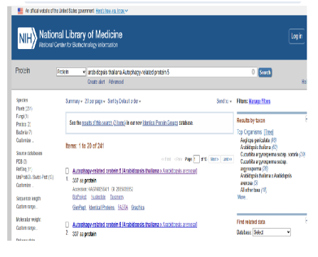
( Figura 1: Interface NCBI Protein obtenção proteína ATG5 Arabidopsis thaliana
Fonte: Adaptado de NCBI proetein ( 2026) e elaborado pelo autor )
8.4.2 Identificação do ortólogo utilizando BLASTp

Após a obtenção da sequência da proteína ATG5 de Arabidopsis thaliana, será utilizada a ferramenta BLASTp (Basic Local Alignment Search Tool for Proteins), disponível no NCBI, para identificar a proteína ortóloga presente em Theobroma cacao. A seleção da sequência será baseada nas métricas Query Cover, Percent Identity, Score, E-value e comprimento da proteína, critérios amplamente utilizados em estudos de Genômica Comparativa. A proteína identificada será utilizada como entrada para o alinhamento global das sequências.
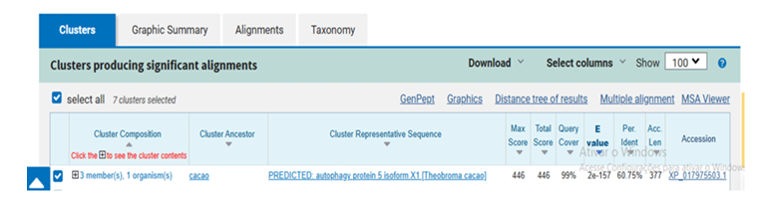
( Figura 2: Métricas do BLASTp utilizadas na identificação do ortólogo
Fonte: Elaborado pelo autor a partir dp BLASTp/NCBI )

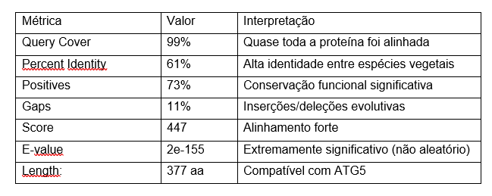
( Figura 3: Análise da métricas principais obtidas pelo BLASTp.
Fonte: Elaborado pelo autor a partir dp BLASTp/NCBI )

8.4.3 Alinhamento Global utilizando o algoritmo de Needleman–Wunsch

Nesta etapa será empregado o algoritmo de Needleman–Wunsch para realizar o alinhamento global entre as proteínas ATG5 de Arabidopsis thaliana e Theobroma cacao. O algoritmo utiliza Programação Dinâmica para construir uma matriz bidimensional capaz de determinar o alinhamento ótimo entre duas sequências completas. A pontuação adotada considera valores positivos para correspondências (match), penalidades para substituições (mismatch) e penalidades adicionais para inserções ou deleções (gap). O algoritmo apresenta complexidade temporal O(n×m), sendo adequado para alinhamentos globais de proteínas completas. A implementação será realizada em Python, permitindo reprodutibilidade das análises e validação computacional dos resultados.

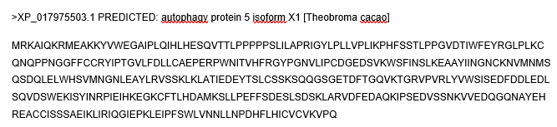
( Figura 4: Sequência FASTA utilizada no alinhamento. Fonte: Elaborada pelo autor )

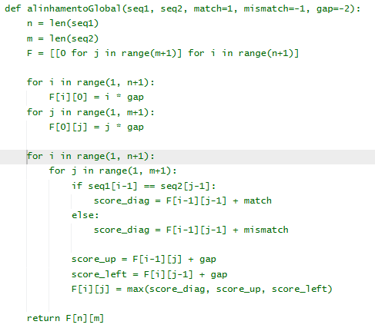
( Figura 5: Implementação do algoritmo Needleman – Wunsch em Python .
Fonte: Elaborado pelo autor )

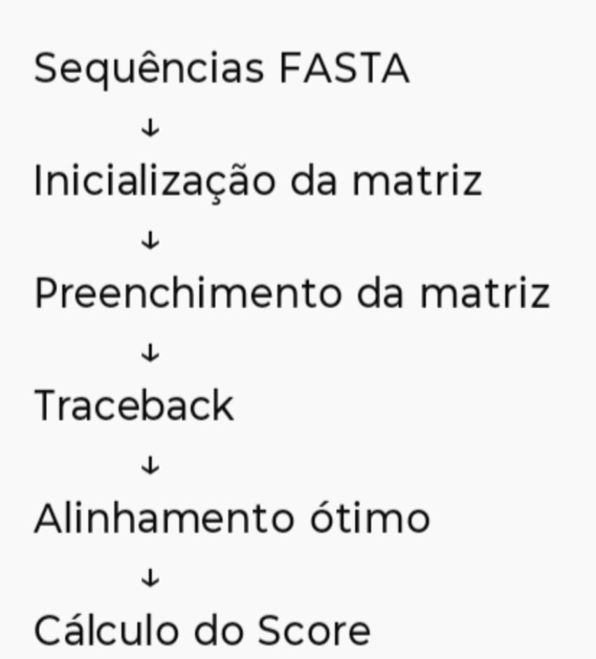

( Figura 6: Fluxograma mostrando as etapas do algoritmo Fonte: Elaborado pelo autor )

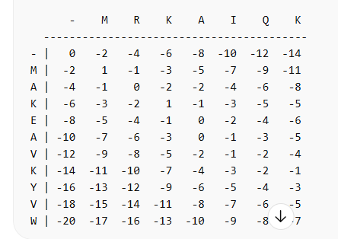
( Figura 7: Matriz de Programação dinâmica . Fonte: Elaborado pelo autor )

8.5 Método Científico

A pesquisa será conduzida segundo o método hipotético-dedutivo. Inicialmente, parte-se da questão de pesquisa e das hipóteses formuladas acerca da conservação estrutural e funcional da proteína ATG5 em Theobroma cacao e sua relação de ortologia com Arabidopsis thaliana. Em seguida, essas hipóteses serão avaliadas por meio da obtenção das sequências biológicas, aplicação de ferramentas computacionais de Bioinformática, análises comparativas e interpretação dos resultados à luz da literatura científica. A confrontação entre as evidências computacionais e o conhecimento biológico disponível permitirá corroborar ou refutar as hipóteses propostas, contribuindo para a compreensão dos mecanismos evolutivos associados ao gene ATG5 e sua importância funcional na via da autofagia vegetal.

9. RESULTADOS ESPERADOS

Espera-se identificar elevado grau de conservação estrutural entre as proteínas ATG5 de Theobroma cacao e Arabidopsis thaliana, evidenciado por elevados valores de identidade, cobertura e baixos valores de E-value obtidos por meio do BLASTp. Espera-se ainda que o alinhamento global realizado pelo algoritmo de Needleman–Wunsch confirme quantitativamente a conservação da sequência proteica, fornecendo evidências da preservação funcional do gene ATG5 entre as espécies analisadas. Os resultados deverão contribuir para a compreensão da evolução da via da autofagia em plantas e subsidiar futuras pesquisas envolvendo identificação de marcadores moleculares, Genômica Comparativa e programas de melhoramento genético do cacaueiro

10. CRONOGRAMA
 | 2026 |  |  |  |  |  |  |  | 2027
Atividades | abril | maio | junho | julho | agosto | setembro | outubro | dezembro | janeiro | fevereiro | março | abril | maio | junho | julo | agosto | setembro | outubo | novembro | dezembro
Pesquisa Bibliográfica sobre Autofagia em plantas | X | X | X
Pesquisa Bibliográfica sobre ATG5 e genes da família ATG5 | X | X | X | X
Pesquisa Bibliográfica sobre Ortologia e evolução molecular |  |  | X | X | X
Levantamento e seleção de artigos científicos |  |  |  | X | X | X
Obtenção de Sequencias em bancos Biológicos e Análise de Ortologia |  |  |  |  | X | X | X
Elaboração do Projeto da Dissertação |  |  |  |  |  | X | X | X
Preparação Para Qualificação |  |  |  |  |  |  |  |  |  | X | X
Qualificação do Mestrado |  |  |  |  |  |  |  |  |  |  |  |  | X
Correções após Qualificação |  |  |  |  |  |  |  |  |  |  |  |  |  | X | X
Redação dos capítulos da Dissertação |  |  |  |  |  |  |  |  |  |  |  |  |  |  |  | X
Elaboração Do Artigo Científico |  |  |  |  |  |  |  |  |  |  |  |  |  |  |  | X
Correções Sugeridas pelo Orientador |  |  |  |  |  |  |  |  |  |  |  |  |  |  |  | X | X
Elaboração e Entrega da Versão Final |  |  |  |  |  |  |  |  |  |  |  |  |  |  |  |  |  | X | X
Defesa da Dissertação |  |  |  |  |  |  |  |  |  |  |  |  |  |  |  |  |  |  |  | X
Tabela 1: Cronograma de atividades

11. FONTES DAS ILUSTRAÇÕES
Figura 1 — Adaptado de NCBI Protein.

Figura 2 — Elaborado pelo autor a partir do NCBI BLASTp.

Figura 3 — Elaborado pelo autor a partir das sequências FASTA obtidas no NCBI.

Figura 4 — Elaborado pelo autor a partir das sequências do NCBI BLASTp..

Figura 5 — Elaborado pelo autor (implementação em Python).

Figura 6 — Elaborado pelo autor.

Figura 7 — Elaborado pelo autor.

12. REFERÊNCIAS BIBLIOGRÁFICAS
ALMEIDA, R. M. et al. Proteomic profile of cacao (Theobroma cacao L.) under lead exposure and flooding stress. 2023.
BAEK, I. et al. Longitudinal genomic prediction in cacao (Theobroma cacao L.). 2026.
DIAS, L. A. S. Melhoramento Genético do Cacaueiro. Viçosa: Folha de Viçosa, 2001.
ELANDER, P. H. et al. Interactome of Arabidopsis ATG5 Suggests Functions beyond Autophagy. 2023.
GUIMARÃES, Maria Eduarda da Silva. Avaliação genética de acessos de cacaueiros. 2016.
OHSUMI, Y. The molecular mechanism of autophagy in yeast. Trends in Cell Biology, v. 8, n. 7, p. 245–250, 1998.
OSORIO ZAMBRANO, J. et al. All roads lead to Rome: integrated physiological and transcriptomic responses of cacao genotypes to drought stress. 2026.
SUÁREZ-SALAZAR, J. C. et al. Photosynthetic responses of cacao (Theobroma cacao L.) to water deficit. 2024.

